采购需求及技术规格要求
1、货物需求一览表
货物名称 | 数量 | 预算（万元） | 交货期
CRAFT园区波加热测试台水冷系统 | 1 | 359.30 | 见投标人须知前附表第10节
本次采购物项主要包含水冷管道、管件、法兰及其密封垫、紧固件及仪表等，同时还包括管道支架钢材、管沟等，以下采购物项表仅供参考，实际施工以实际需求为准，供应商需要提供详细采购及其报价清单，施工过程产生其它采购及施工费全部由供应商承担。
10#厂房实验水冷系统建设采购物项（以实际施工为准）
序号 | 名称 | 规格型号 | 材质 | 单位 | 数量
1 | DN300外循环冷却水不锈钢焊接管道 | Ф377×6mm | S30408 | 米 | 75
2 | DN300内循环冷却水不锈钢无缝管道 | ф325×5mm | S30408 | 米 | 50
3 | DN250用户侧冷却水不锈钢无缝管道 | Ф273×5mm | S30408 | 米 | 80
4 | DN200用户侧冷却水不锈钢无缝管道 | Ф219×4.5mm | S30408 | 米 | 260
5 | DN150用户侧冷却水不锈钢无缝管道 | Ф159×4mm | S30408 | 米 | 120
6 | DN200不锈钢无缝管道保温 | Ф219×4.5mm | 橡树 | 米 | 260
7 | DN150不锈钢无缝管道保温 | Ф159×4mm | 岩棉 | 米 | 120
8 | 不锈钢大小头 | ф325/ф377 | S30408 | 个 | 4
9 | 不锈钢大小头 | ф480/ф325 | S30408 | 个 | 2
10 | DN200不锈钢弯头 | Ф219×4.5mm | S30408 | 个 | 2
11 | DN150不锈钢弯头 | Ф159×4mm | S30408 | 个 | 2
12 | DN300外循环冷却水不锈钢弯头 | ф325×5mm | S30408 | 个 | 16
13 | DN300内循环冷却水不锈钢弯头 | ф325×5mm | S30408 | 个 | 10
14 | DN300外循环冷却水管道U型卡管夹 | ф325mm | S30408 | 个 | 26
15 | DN300内循环冷却水管道U型卡管夹 | Ф325mm | S30408 | 个 | 8
16 | 外循环冷却水管道支架 | 20#工字钢 | Q235A | 米 | 6
17 | 外循环冷却水管道支架 | 10#工字钢 | Q235A | 米 | 120
18 | 外循环自动排气阀 | DN50 PN16 | S30408 | 只 | 4
19 | 外循环球阀 | DN50 PN16 | S30408，硬密封 | 只 | 30
20 | DN250泵入口不锈钢无缝管道 | Ф273×5mm | S30408 | 米 | 4
21 | DN250泵入口不锈钢弯头 | Ф273×5mm | S30408 | 个 | 4
22 | DN250用户至泵入口母管不锈钢弯头 | ф273×5mm | S30408 | 个 | 6
23 | DN300不锈钢管帽 | ф325×5mm | S30408 | 个 | 2
24 | DN300不锈钢蝶阀 | DN300 PN16 | S30408，硬密封 | 只 | 2
25 | DN300不锈钢法兰 | DN300 PN16 | S30408 | 片 | 4
26 | DN300不锈钢弯头 | ф325×5mm | S30408 | 个 | 6
27 | 内循环管道支架 | 10#工字钢 | Q235A | 米 | 60
28 | DN50除盐水不锈钢无缝管道 | Ф57×3.5mm | S30408 | 米 | 150
29 | DN50除盐水不锈钢弯头 | Ф57×3.5mm | S30408 | 个 | 50
30 | DN50除盐水不锈钢球阀 | DN50 PN16 | S30408，硬密封 | 只 | 10
31 | 除盐水储罐 | 2立方米 | S30408 | 个 | 2
32 | PVC排水管 | DN200 | PVC | 米 | 100
33 | DN25氮气不锈钢无缝管道 | Ф32×2.5mm | S30408 | 米 | 150
34 | DN25氮气不锈钢弯头 | Ф32×2.5mm | S30408 | 个 | 20
35 | DN25氮气不锈钢球阀 | DN25 PN16 | S30408，硬密封 | 只 | 2
36 | 检测仪器 |  | 大于200W,三通道全隔离线性直流电源，32V/3A,噪声2mVVpp | 个 | 1
37 | 电流探头及配套电源 |  | 0-50MHz,30A | 个 | 1
38 | 电力电缆 | ZB-YJV-0.6/1KV-3*95+1*50 | 铜电缆 | 米 | 320
39 | 控制电缆 | - | 铜电缆 | 项 | 1
40 | 桥架 | - | 镀锌 | 项 | 1
41 | 除盐水装置改造费用 | 3MΩ改造10MΩ |  | 项 | 1
42 | 板式换热器 | 3MW | S30408 | 台 | 1
43 | 传感器电源 | CTPSS400-H-Y-S/5 |  | 项 | 1
44 | DN150不锈钢蝶阀 | Ф159×4mm | S30408，硬密封 | 台 | 6
45 | DN200不锈钢蝶阀 | Ф219×4.5mm | S30408，硬密封 | 台 | 2
46 | DN250不锈钢蝶阀 | Ф273×5mm | S30408，硬密封 | 台 | 2
47 | 内循环排气阀 | DN50 PN16 | S30408，硬密封 | 只 | 4
48 | 开口水箱 | 2t | S30408 | 台 | 1
49 | 本地控制系统及PLC机柜 |  |  | 套 | 1
50 | 转接机柜 |  |  | 台 | 2
51 | 仪表及其辅材 |  |  | 套 | 1
52 | 酸洗 |  |  | 套 | 1
53 | PVC管道 | DN250 PN16 | UPVC | 米 | 8
54 | PVC管道 | DN200 PN16 | UPVC | 米 | 8
55 | PVC阀门 | DN250 PN16 | UPVC | 台 | 2
56 | PVC阀门 | DN200 PN16 | UPVC | 台 | 8
57 | ECRH调节阀 | DN250 PN16 | S30408 | 台 | 1
58 | 发射机调节阀 | DN200 PN16 | S30408 | 台 | 1
59 | 水负载外循环调节阀 | DN150 PN16 | S30408 | 台 | 1
60 | 外循环至换热器调节阀 | DN300 PN16 | S30408 | 台 | 1
61 | 冷冻水机组 | HS9850-HAS1-009A |  | 台 | 2
62 | 恒温槽 | KDHW一1510 |  | 台 | 2
63 | 空气压缩机 | KDYSJ一1500 |  | 台 | 2
64 | 快开式反应釜 | KDKF一HC一500 |  |  | 2
65 | 设备坑降噪、防火、通风 |  |  | 项 | 1
66 | ECRH管道地沟建设 |  |  | 项 | 1
67 | 污水处理 |  |  | 套 | 1
说明：因项目现场的特殊性，第49项本地控制系统及PLC机柜、第51项现场的仪表及辅材、第66项ECRH管道地沟建设、第67项污水处理，投标人需要实地踏勘（联系人：杨老师，15956994483）。
2、工程技术要求
特别说明：
以下技术方案仅供参考，中标后，乙方需要根据用户参数，深化技术方案，由专业设计院提供设计图和施工图。
2.1、设备的主要用途及功能
本招标是高功率波加热的实验水冷系统，现场已有相关用户实验设备运行及施工。本招标内容在施工过程中，需要与场地内各设备用户协调，施工方案必须征得各方用户认可后，进行施工。下面建议布局方案也可能被调整，调整后增加得所有材料、人工及返工等费用，由中标人承担，甲方不支付额外费用。
施工及参数描述如下：
2.1.1水冷系统建设方案描述
因CRAFT项目整体规划针对ECRH、ICRF整体水冷合并需求，需要进行10#厂房进行水冷系统设计与建设。与用户沟通确认后，新增750t/h流量可供10#厂房使用，其中供ECRH 350t/h流量，供ICRF 发射机及水负载用户400t/h流量，详细需求参数如表1所示。其中ECRH和ICRF发射机要求0.1 uS/cm，100 ppb的冷却水水质，ICRF发射机要求不高于25 ºC水温，因此加入冷冻水管路。
表1 新增水冷需求
用户 |  | 流量（m³/h） | 温度（ºC） | 压力  （MPa） | 电导率（uS/cm） | 溶解氧  （ppb）
ECRH |  | 350 | 32 | 0.2<P<0.8 | ≤ 0.1 | 100
ICRF | 发射机 | 240 | 25 | 0.5＜P＜0.6 | ≤ 0.1 | 100
ICRF | 水负载 | 160 | 可控且＜40 | 0.5＜P＜0.6 | - | -
初期已有ECRH和低杂波水冷系统部件在10#厂房北边陈放，如图1所示。针对10#厂房ECRH、ICRF整体水冷合并需求，整合当前已有设备、管道等材料开展水冷系统设计与建设。当前水冷接口已位于边缘地坑位置，如图2所示。
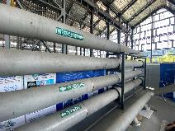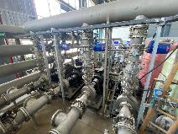
不锈钢管道 水泵及阀门仪表
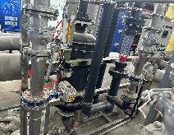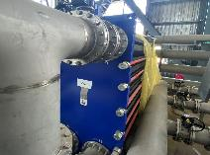
除氧设备 换热器
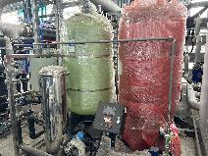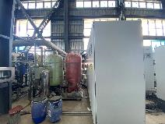
定压补水及除盐装置 电气柜
图1. 已有设备陈列展示
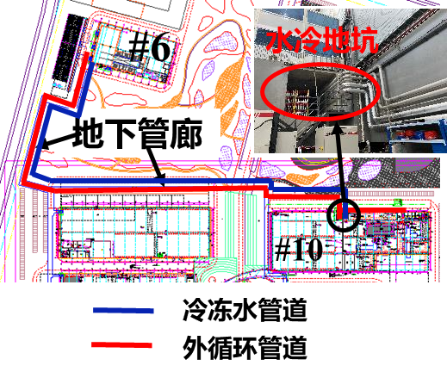
图2. 水冷接口示意图
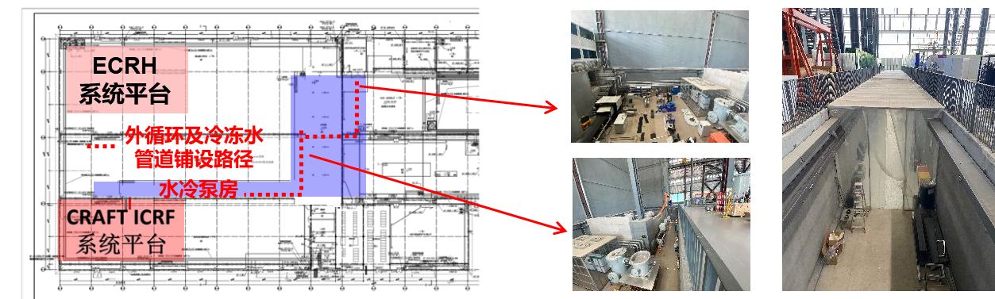
图3. 10#厂房内部用户及管道、设备放置区
已于用户充分沟通确定，泵房区域位于图3最右侧所示地坑内，水冷管道由水冷接口位置沿图3红色虚线区域铺设至水冷泵房。此外，ECRH位于10#厂房西北角，ICRF位于10#厂房西南角，采用内外双环路冷却环路为用户提供相应品质冷却水。
本项目的水冷工艺在满足用户的水冷需求的同时，重点关注两点：冷却水水质与流量切换。
冷却水水质：电导率≥10𝚳𝛀/𝒄𝒎，溶解氧≤100PPb，提供管道水质参数的演化曲线。
流量切换：400t/h流量轮流两个用户供水测试，验证未来聚变堆运行模式。
2.1.2总体工艺设计方案
ECRH、ICRF冷却水系统流程图如图4所示，系统功能如下：
系统散热：提供一定压力、流量、温度的冷却水保证用户设备在安全的温度区间内工作，热量由板换传递至散热塔排至环境；
流量调节：采用电动无级调节型流量调节阀控制用户所需流量；
水质检测与处理：高纯水主循环管路监测电导率与溶解氧指标，并通过树脂除盐系统及溶解氧调节系统完成水质处理，达到用户所需水质；
定压补水：控制高纯水主循环管路压力，吸收主循环管路的压力及水容量波动，在压力降低时，通过补水泵及时补充高纯水，保证压力的稳定。稳压器调节范围：0.2-2bar(表压)。
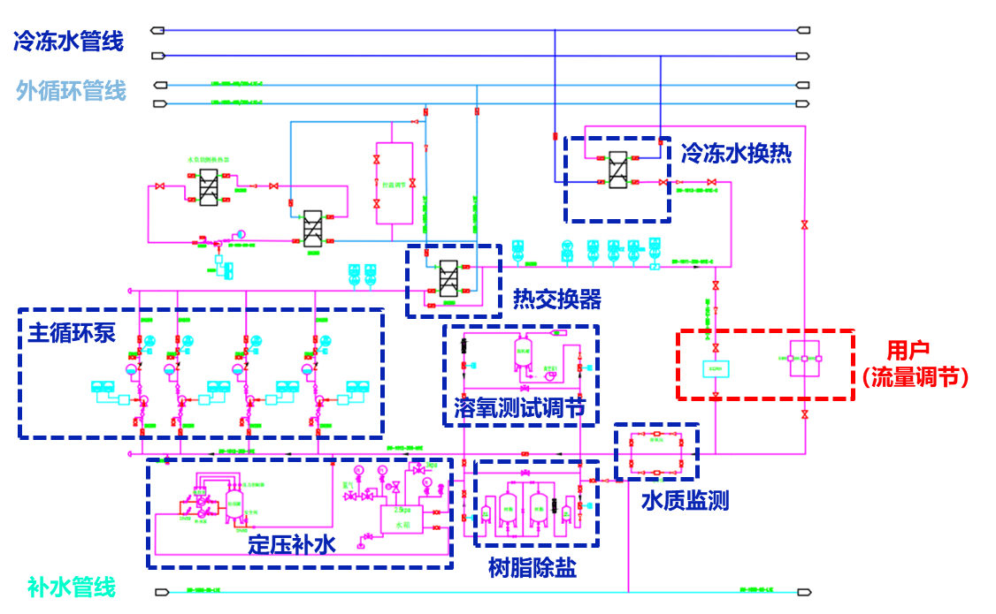
图4. 水冷系统总体流程图示意
外循环管线包括冷冻水和常规散热塔循环管线，内循环管线分为常规水质冷却水循环和高纯水冷却水循环。高纯水内循环管线主要为ECRH、ICRF发射机提供冷却水，经过主循环板式换热器的冷却水提供给ECRH用户，但经过主循环板式换热器的冷却水仍需经过冷冻水板式换热器再次换热后，将25ºC以下的冷却水提供给ICRF发射机。此外，外循环散热塔循环管线并联DN150管道至ICRF水负载内循环板式换热器，提供小于40ºC且温度可控的常规水质冷却水给水负载。
原有管道DN400、DN350、DN300等管道经过酸洗主要用于系统主管道，用户管道尺寸如表2所示。其中ECRH端的350t/h的流量由换热器接到冷却塔进行冷却散热，ICRF端的240t/h流量的发射机侧单独由冷冻水进行冷却散热，剩下的ICRF端的160t/h的水负载是由单独的换热器接入冷却塔进行换热。根据《建筑给水排水设计规范GB50015-2009》，管道尺寸低于DN300设计流速为1.5-2.0m/s，管道尺寸大于DN300且小于DN500设计流速为2.0m/s-2.5m/s，因此连接用户管道尺寸均满足要求。回路中590t/h流量已为最大流量，主管尺寸可选DN300（𝝓325×5mm），ECRH侧的350t/h流量，管道尺寸选择DN250(ϕ273×5),发射机侧的240t/h流量，管道尺寸选择DN200(𝝓219×4.5)，水负载侧的160t/h流量，管道尺寸选择DN150(𝝓159×4)。
表2 连接用户管道尺寸
用户 |  | 流量  （m³/h） | 公称直径 | 流速  （m/s）
ECRH |  | 350 | DN250 | 1.98
ICRF | 发射机 | 240 | DN200 | 2.12
ICRF | 水负载 | 160 | DN150 | 1.93
投标方需要提供详细工艺流程图，满足用户水冷需求。
2.1.3流量调节
给定三种不同的运行模式，即流量分配给ECRH和ICRF两个用户使用，配备符合要求的电动流量调节阀，满足流量无级调节。投标方要提出具体流量调节方案，方案要具有可行性，可靠性和合理性。
1、内循环总流量590t/h：ECRH（350t/h）+ICRF（240t/h）
2、内循环总流量400t/h：ECRH（350t/h）+ICRF（50t/h）
3、内循环总流量400t/h：ECRH（160t/h）+ICRF（240t/h）
2.1.4水质处理
水质处理系统包括离子交换系统和气液分离脱氧系统，其中对水质要求：电导率≥10ΜΩ/cm，脱氧系统要求溶解氧≤100PPb。原离子交换系统和气液分离脱氧系统已在10#厂房放置，需要评估设备能力，使用原有设备或者改造，满足用户需求。投标方需要提供水质处理详细评估和改造方案和工艺流程图。
2.1.5管道酸洗
原3ΜΩ/cm水质不锈钢管道及设备空置半年，内部清洁度较差，需要清洗。管道清洗是提升水质的重要环节，酸洗是化学清洗过程的最重要手段。投标方需要提供详细酸洗方案，并需要甲方认可方可施工。
2.1.6设备搬迁
10#厂房北边陈列的材料、设备均需搬迁至10#和6#厂房指定位置，投标方需要提供可利用的设备、材料清单，及拆卸、搬迁详细方案。对于不可用的设备、材料，投标方需提供拆卸、搬迁详细方案。
2.1.7防尘防护
现场存在众多科研设备，投标方需要提供详细防尘、防护方案，保证已有设备安全。
2.1.8设备坑降噪、防火、通风
设备坑要求降噪、防火、通风处理，投标方需要提供设备坑降噪、防火、通风设备及材料清单，投标方提供详细改造方案。
2.1.9管道地沟建设
ECRH管道地沟截面：1m深×1m宽，总长不超过80m，拐弯不超过3个，用于铺设DN250管道。地沟盖板要求用玻璃钢栅格，承重大于1吨/平方米。提前做好施工环境保护措施，施工过程造成的设备损坏由乙方负责维修。特别要求：ECRH实验系统及其设备位置可能出现调整，末端用户连接（管道、阀门、仪表等）需要配合甲方及用户提出的要求，保证设备接口正确连接。
2.1.10 三维布局简述
10#实验厂房水冷管道总体三维布局可参考图5，管道铺设路径参考图5.（1）总体布局，设备坑内布局如图5.（2），末端管道与设备连接需要配合甲方或者用户实际需求。投标方需要提供详细三维布局图，呈现设备、管道、仪表、阀门、支撑架、地基等与本系统相关的部件的位置、尺寸等信息。
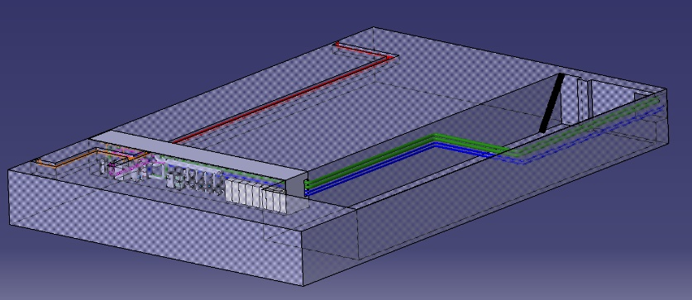
（1）总体布局
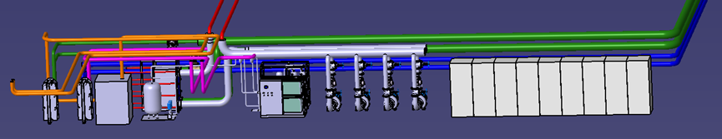
（2）设备坑布局
图5. 总体三维布局简述
2.3、 工作条件
- 工作温度：0~40℃；
- 空气湿度：30%~60%。
2.4、 技术性能指标要求
10#厂房实验水冷系统建设技术性能指标
- 冷却水管材质：管道采用S30408无缝钢管，其质量应符合GB/T14976-2012《流体输送用不锈钢无缝钢管》的要求；所有不锈钢管内壁粗糙度小于13um，出厂前做钝化处理，施工过程需要做好防护，验收时，管道清洁程度要能保证0.1uS/cm去离子水参数不衰减，304不锈钢管化学成分满足S30408国标，需要出厂检测。内环路不锈钢管需要抛光后运抵施工现场，以满足高水质要求。
- 管件要求：管道连接的管法兰紧固件等材质要求S30408符合HG/T20592～20614-2009 《钢制管法兰、垫片和紧固件》，管件采用S30408材质，符合GBT 12459-2017《钢制对焊管件类型与参数》；
- 冷却水管道设计压力1.6MPa，冷却水温度不高于60℃；
- 10#厂房施工需要着重考虑粉尘等环境保护措施，只允许焊接和安装操作；
- 所有现场设备要考虑设备保护措施；
- 10#厂房内管道铺设不影响整体美观，不影响人员通过；
- ECRH、ICRF设备处的末端连接要配合甲方或用户要求，完成管道、阀门、仪表连接；
- 实验系统设备等可能出现调整，甲乙双方协商处理，协商不一致以甲方要求为准；
- 本项目技术参数及要求需满足以上要求，但不限于上述。
2.5、 技术服务要求及质保要求
- 供应商必须具有提供原厂售后服务的能力，维修人员应在24小时内到达现场；
- 质保期期限：质保内（验收合格之日起计），保修期内关键核心部件在正常使用下非人为原因损坏，中标供应商需提供免费更换或维修。软、硬件免费升级、维修及保养。保修期结束后，中标供应商还必须提供设备的维护和维修服务（收费）。
- 所提供的零部件、备品备件必须为原装原厂产品。
2.6、验收标准及验收程序
验收标准按照相应设计规范，验收程度分为工程验收和用户使用验收。
按照《流体输送用不锈钢无缝钢管》、《压力管道规范》、《建筑给水排水设计规范》、《汽水管道支吊架设计手册》等技术规范完成所有管道布局及安装、支架设计及安装、水冷系统调试任务，304不锈钢管化学成分满足S30408国标，需要出厂检测。甲方按照上述技术规范及质量要求对10#厂房水冷系统进行工程验收。
用户使用验收部分需要配合甲方及用户完成，具体如下：
（1）总体技术指标验收
用户使用验收技术指标
用户 |  | 流量（m³/h） | 温度（ºC） | 压力  （MPa） | 电导率（uS/cm） | 溶解氧  （ppb）
ECRH |  | 350 | 32 | 0.2<P<0.8 | ≤ 0.1 | <100
ICRF | 发射机 | 240 | 25 | 0.5＜P＜0.6 | ≤ 0.1 | <100
ICRF | 水负载 | 160 | 可控且＜40 | 0.5＜P＜0.6 | - | -
（2）流量调节验收
1、内循环总流量590t/h：ECRH（350t/h）+ICRF（240t/h）
2、内循环总流量400t/h：ECRH（350t/h）+ICRF（50t/h）
3、内循环总流量400t/h：ECRH（160t/h）+ICRF（240t/h）

